МБУДО «ДЮЦ»

Методическая разработка
группового занятия по макраме
на тему «Ангелок»
(кружок «Творим своими руками»)

Выполнила:
Брагина Татьяна Александровна
педагог дополнительного образования

Вельск, 2016
Оглавление
- Краткое описание 2
- Цели и задачи 3
- Ход занятия 4
- Список литературы 14
- Приложения 10-15

Краткое описание:
«Макраме» - это узелковое плетение, один из самых древних и удивительных видов рукоделия. История «макраме» уходит в глубину веков, человек, возможно, завязал первый узел тогда, когда ему потребовалось изготовить ловчую сеть, чтобы добыть себе пищу. В разные времена человечество относилось к узлам по-разному. С узлами в жизни людей было связано немало примет и суеверий. Изобретателями самых хитроумных и практичных узлов были моряки. В переводе с арабского означает – кружево, тесьма, бахрома, основой которого является – узелок.
- Макраме - один из видов декоративно-прикладного искусства.
- Основой макраме является плетение (завязывание) узелков.
- Технику макраме знали в Древней Греции, Древнем Египте, Ираке, Ассирии, Китае, Перу.
- Макраме периодически забывалось, а затем снова возрождалось.
- Интерес к макраме обусловлен еще и тем, что приемами узелкового плетения, может овладеть каждый, возможности макраме безграничны.
Изготовление панно - это вид ДПИ.
Панно - это часть украшения интерьера, оно может быть изготовлено в виде аппликации из цветной бумаги, инкрустации соломкой, лоскутной техники, гобелена и макраме.
Интерьером (от французского - внутренний) принято называть внутренние помещения различных зданий, жилые комнаты, общественные зоны, производственные мастерские, цеха.
Дизайн (англ.) – проект, замысел. В настоящее время этим термином стали обозначать особую область конструирования предметного мира, т.е. его значение изменилось и расширилось.

Цель занятия:
учить обучающихся работать коллективно; продолжать обучать выплетению, плетение изделия «Ангелок».
Задачи:
Совершенствовать практические умения по плетению двойного плоского узла, горизонтального узла, приёма «чистый край».
Воспитывать художественный вкус, аккуратность в работе, любовь и желание сделать своими руками подарок близким.
Развивать мыслительные операции на основе анализа и планирования работы, контроля своих действий; развивать ловкость, координацию движений, синхронность, мышечную силу.
Оборудование: презентация, образец ангелочка, схема плетения, схемы узлов, предметно-инструкционная карта (план).
Музыкальное оформление: музыкальное сопровождение для демонстрации Ангелочков , спокойная музыка для практической работы.
Материалы: нитки и верёвки разных видов (хлопколавсановая, сутаж, полушерстяная, мулине, шёлковая, бельевая, шнур, тесьма атласная) синтепон, шаблоны для волос (круг), бусины, клей, салфетки.
Инструменты: булавки, крючок, ножницы.
Организация рабочего места: твёрдая подушка, коробочки.

Ход занятия:
1. Организационный момент. (6 мин)
(звучит музыка)
- Какие ассоциации вызвала у вас музыка?
-Что вы себе представили?
- Мы с нетерпением ждём новогодних праздников. В новогоднюю ночь все ждём чуда. Какого? (Деда Мороза, подарков, …)
- Не сомневаюсь, что вы любите получать подарки. Мне интересно, любите ли сами их дарить близким и родным? (….)
- Что вы обычно дарите?
- Самые желанные подарки это те, которые сделаны своими руками. В них мы вкладываем свой труд, душу, сердце, радость, любовь. В народных верованиях хорошие новости всегда связывали с Ангелом. Дарили его фигурку на счастливую судьбу. Ангела также считают охранником.
- Как вы себе представляете Ангела? (светлый, чистый, белый, с крыльями за спиной)
- Давайте посмотрим, как изображают ангела художники.
(Просмотр презентации с музыкальным сопровождением)
Педагог читает стихотворение
Если прислушаться к музыке сердца,
И на мгновенье забыть о делах,
Ты, приоткрыв бесконечности дверцу,
Ангела света узришь в небесах.
Светлые кудри спадают на плечи,
А за спиной два огромных крыла,
Это твой ангел явился на встречу,
Он не покинет тебя никогда.
Всю твою жизнь он находится рядом,
Шепчет подсказки на трудном пути
Ангелу жизни не нужно награды,
Грустные мысли оставь позади.

- Какими чертами характера, по вашему мнению, обладает Ангел? (добрый, ласковый, нежный, готов прийти на помощь,….).
2. Сообщение темы и целей урока. (2 мин.)
- Поднимите руку те, у кого появилось желание подарить Ангелочка близким и друзьям?
- Посмотрите, какого замечательного Ангела может сплести каждый, кто владеет техникой макраме. Его можно повесить на ёлку, а можно поставить как сувенир.
3. Сообщение новых знаний (5 мин.)
(Демонстрация образца)
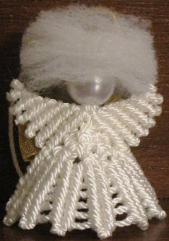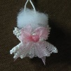
А) Анализ образца
• Из какого материала выполнен? (Из ниток, верёвок, тесьмы, но обязательно белых)
• Будем работать разными нитями. У нас есть? (тесьма атласная, нить шёлковая, полушерстяная, мулине, сутаж … Приложение 1
• Какого цвета нити понадобятся? (белого)
• Из каких частей состоит ангелок? (голова, платье, крылья)
• Какими узлами будем плести? (квадратными и горизонтальными)

Б) Инструктаж с планированием (цельный)
1. Планирование работы
- Работать будем по предметно-инструкционной карте (плану)
(Знакомство с предметно-инструкционной картой) Приложение 2
Ребята воспроизводят ход работы по пунктам («зачитывают» план)
В) Знакомство с организацией рабочего места,
инструментами и правилами техники безопасности.
- Чтоб работа закипела
Проверим, всё ли есть для дела.
Нити, ножницы, булавки
Да, смотри, работай ловко,
Чтобы палец не проткнуть,
А идти в дальнейший путь.
Инструктаж по технике безопасности
Правила работы с иголкой.
Это острая иголка,
Ей работать нужно с толком.
Аккуратней с ней работай, не зевай,
На соседа ты её не направляй.
Правила работы с ножницами
С ножницами не шути,
Зря в руках их не крути
И, держа за острый край,
Другу их передавай.
Лишь окончена работа
Ножницам нужна забота
Не забудь ты их закрыть
И на место положить.
Крючок также нам поможет. А ещё бусины и синтепон.

4. Практическая работа. (15 мин.)
(Педагог оказывает индивидуальную помощь ребятам).
- Итак, возьмём 7 нитей по 1 метру. На каждой посередине завязали узелок.
И 3 нити по 1 м 20 см.
- Далее работаем по плану
5. Физ. минутка. (3 мин)
А) Разминка для глаз

УЗЕЛ СЧАСТЬЯ И СЕКРЕТ ИДЕАЛЬНОГО ЗРЕНИЯ

(Необходимо водить глазами по белому «Узлу счастья» на зелёном фоне. Основной секрет заключа-ется в приобретении новых глазо-двигательных реакций, а они автоматически восстанавливают и улучшают зрение, а так же переводят мозг в другой режим функционирования, что и ведет к исполнению желаний).
Б) - Встали, разогнулись
Хорошенько потянулись.
Вправо, влево три прыжка
Головою три кивка
Сели, встали, руки вверх
В ладоши хлопнем за успех.

Практическая работа (продолжение) (9,5 минут)
Педагог оказывает индивидуальную помощь ребятам.
(Звучит музыка)
6. Итог урока. (1 мин.)
- Каким образом сплели ангелочка? (Повторение плана)
- Что было самым трудным?
- С каким настроением вы работали? Какое настроение у вас сейчас?
Понравилась ли вам эта работа?
7. Рефлексия деятельности (2 мин.)
«Микрофон».
(Ребята по очереди дают аргументированный ответ на один из вопросов).
На занятии я работал активно / пассивно
Своей работой я доволен / не доволен
Занятие для меня показалось коротким / длинным
За занятие я не устал / устал
Мое настроение стало лучше / стало хуже
Материал занятия мне был полезен / бесполезен, интересен / скучен
Я на занятии помогал/ не помогал другим
8. Оценка работ. (2 мин.)
Анализируем работы
- Выплетая Ангелочков, мы вложили в них свой труд, тепло, душу, сердце, радость, любовь. Ваш подарок принесёт обладателю счастье, удачу.
Если не секрет, то кому вы их подарите?
Спасибо всем!
9. Задание на дом (0,5 мин.)
Желающие могут выполнить дома подобного Ангела.

Приложение 1
Образцы нитей
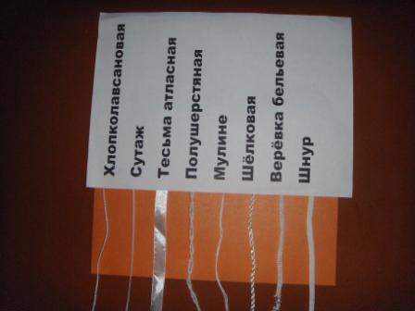

Одинарный плоский узел Одинарный плоский узел Двойной плоский узел
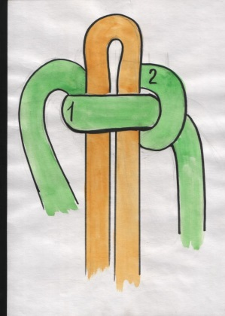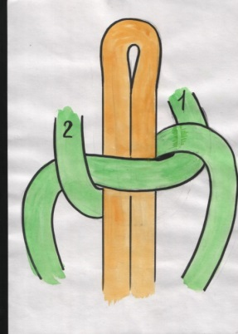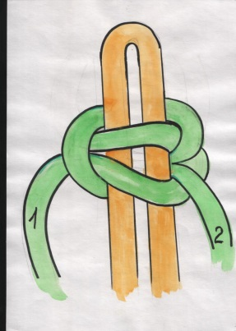

Приложение 2
Предметно-инструкционная карта (план)
Ангелок
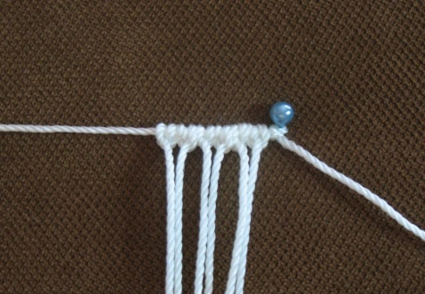 1 | 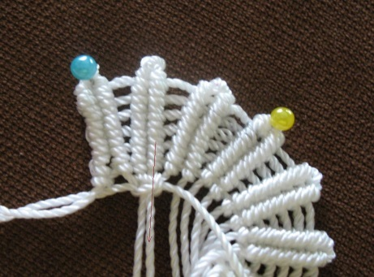 6 | 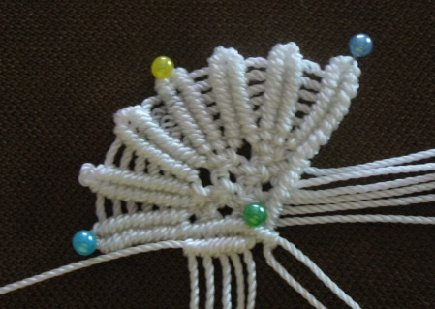 11
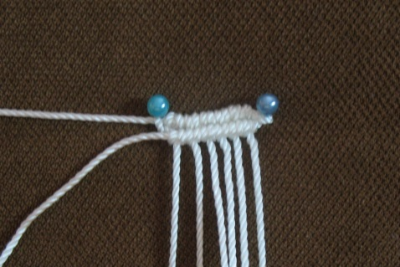 2 | 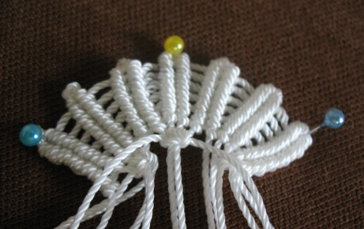 7 | 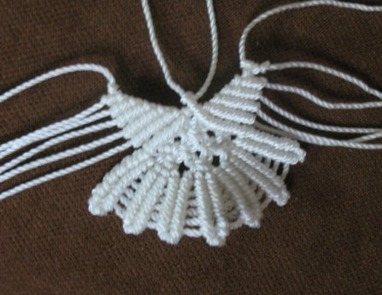 12
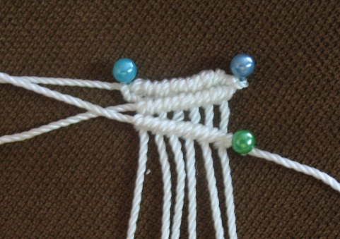 3 | 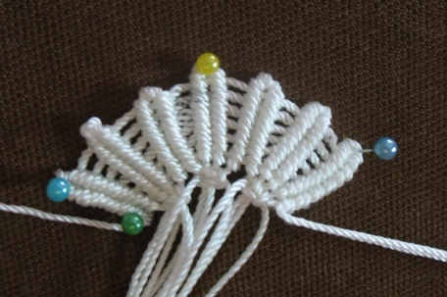 8 | 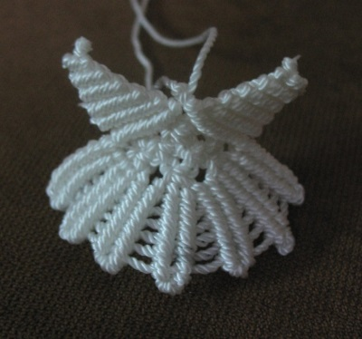 13
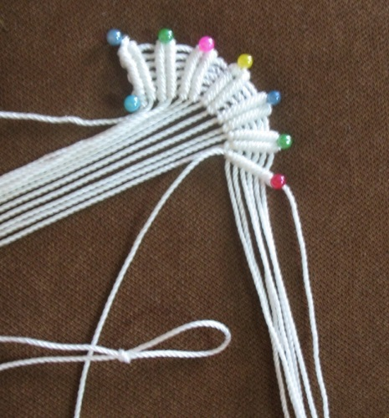 4 | 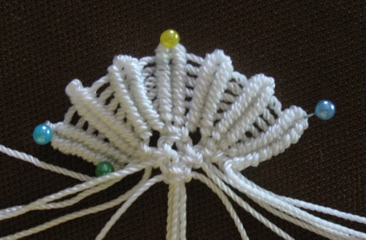 9 | 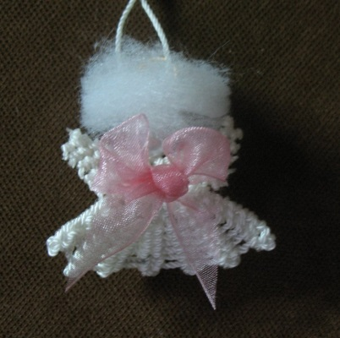14
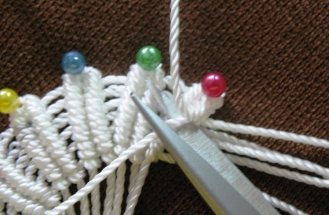 5 | 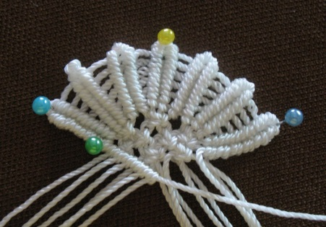 10 | 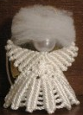
Для педагога
Закрепить слева от узла двойной навеской.
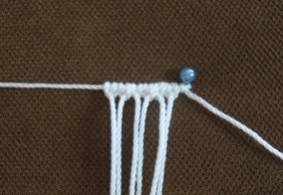
Развернуть правый конец нити от узла. Теперь он будет основой
Завязываем справа налево от узла горизонтальные репсовые узлы всеми 6 нитями.
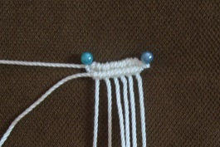
Берем 2-ю нить с узлом. Закрепляем ее немного под углом.
Опять брида из горизонтальных репсовых узлов.
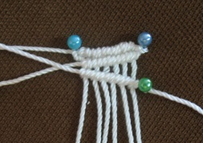
Тоже самое со вторым концом нити.
Так проделываем со всеми 7-ю нитями. Последнюю бриду пока не завязываем.
Левый конец последней нити как-нибудь помечаем, например, завязываем петлю.
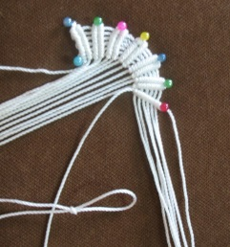
Последнюю бриду оформляем как чистый край. Т.е. все концы убираем в бриду. Чтобы брида не была очень толстой, лишние нити будем обрезать. Для этого мы и помечали основу, чтобы случайно её не обрезать.
Чистый край:
Первую нить завязываем как обычно.
Далее правый конец присоединяем к основе и плетем узел на двух нитях. Старайтесь основу держать сверху.
Первую нить обрезаем под корень. Смотрите не спутайте с основой, не зря же мы её пометили.
И так далее, пока не останется две нити.
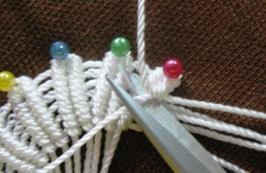
Вот такой у нас получается чистый край
Завязываем двойные плоские узлы на 2-5, 6-9 и 10-13 нитях.
Следите чтобы основы были продолжением брид (направление)
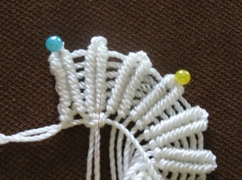
6-9 нити
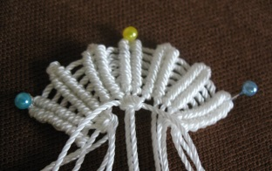
10-13 нити
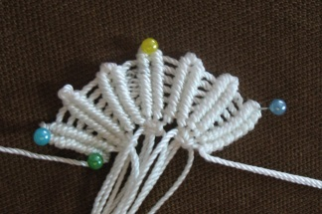
Следующий ряд. Завязываем в шахматном порядке.
4-7 и 8-11
Следующий ряд.
За основу берем четыре нити: 6-9
Завязываем двойной плоский узел на четыре основы двумя крайними нитями.
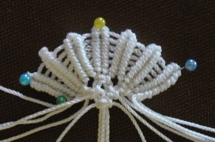
Двойной плоский на 2-4 нитях (основа одна нить) под углом.
Двойной плоский на 11-13 нитях.
Под углом плетем бриду на первой нити 2-7.

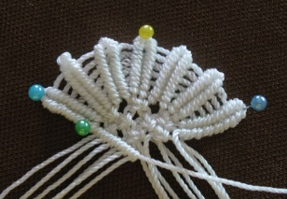
Первый узел справа завязываем на двух нитях. Потом лишнюю обрезаем.
БЕРЕГИТЕ основу. Для этого мы ее отметили узлом.
Основы переплетаем между собой.
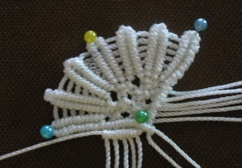
Шестую берем за основу и плетем бриду 1-5 нитями.
Плетем на уголок. Предыдущие основы в работе не участвуют.
Тоже самое делаем с правой стороны.

На каждой бриде завязываем узелки, как можно ближе к ним. Я иногда пользуюсь тонкой иголкой. Кончик иглы вставляю в петлю и направляю как можно ближе к бриде
С узелками.
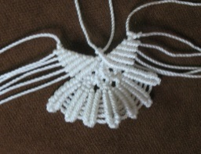
С обратной стороны узелки смазать прозрачным клеем Момент.
После высыхания обрезать под корень.
Я потом подпаливаю выжигателем
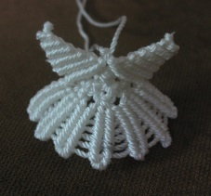
Вырезаем из сантипона кружок, прокалываем в середине и одеваем на две средние нити.
Надеваем колечко (нимб) и завязываем узел.
Формируем прическу.
Сзади оформляем бантиком.
Вот и всё. Приятной работы.

Список литературы
- Краузера А. Макраме. Ташкент: 1986.
- Кузьмина М. Азбука плетения. - М.: Ленпромиздат, 1992.
- Кумача-чародейка. Сказки, предания, легегды. - Н.Новгород: Русский купец, 1993.
- Максимова М., Кузьмина Послушные узелки. - М.: “ЭКСМО”, 1997.
- Скребцова, Т.О., Данильченко, Л.А. Плетение из шпагата, шнура, бечёвки. Идея для интерьера. -Ростов н/Д.: Феникс, 2006.
- Федотова В.А., Федотов В.И. Наузовое плетение. - М.; ООО “Издательство АСТ”. “Сталкер”, 2005

